Познавательная выставка военной техники, посвященная
празднованию 70-летия Победы.

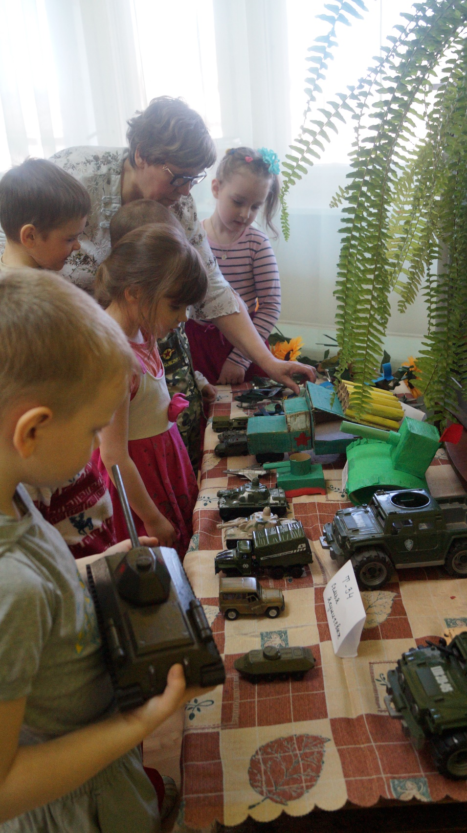

05 мая 2015 года отделение ГИБДД в детском саду «Радуга» г. Суоярви была организована выставка «Военная техника на страже нашей страны» посвященная 70 годовщине Победы советского народа в Великой Отечественной войне.

Воспитанники группы приняли активное участие в данном мероприятии. Ребята принесли из дома модели военной техники: самосвалы, танки, машинки, БТМ, БТР, пушки, вездеходы и т.д. Совместно с родителями Илья Я., Рома Б., Оксана Ж., Валя и Василиса О. оформили интерьер выставки для ознакомления с моделями военной техники для ребят детского сада.
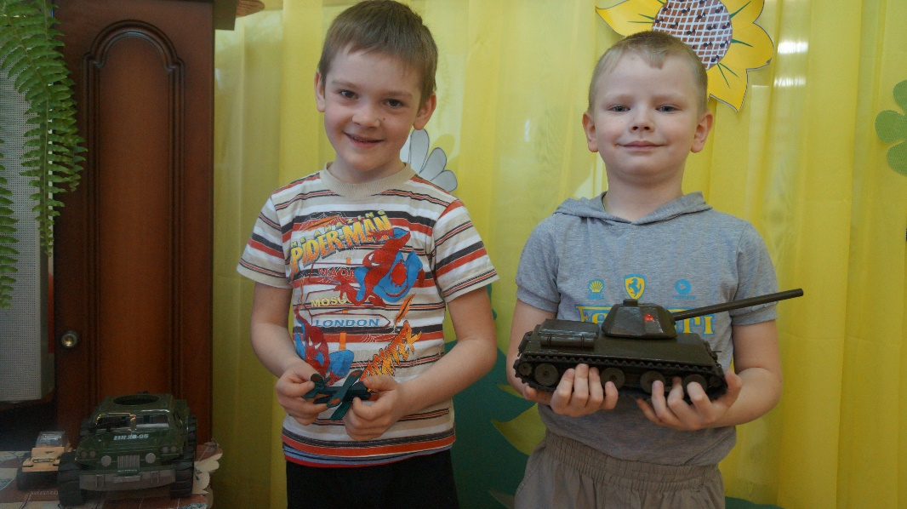
Ребята рассказывали о своих машинках воспитателям и сверстникам: как они любят свои игрушки, как их берут, как они им дороги, потому что являются подарками родных и близких людей, друзей и т.д.
В совместной деятельности с воспитателями группы ребята рассматривали выставку, отмечали особенности данных транспортных средств, прочитали стихотворения и поздравления с наступающим замечательным праздником Победы. Также выставка познакомила с понятием «Военная техника».
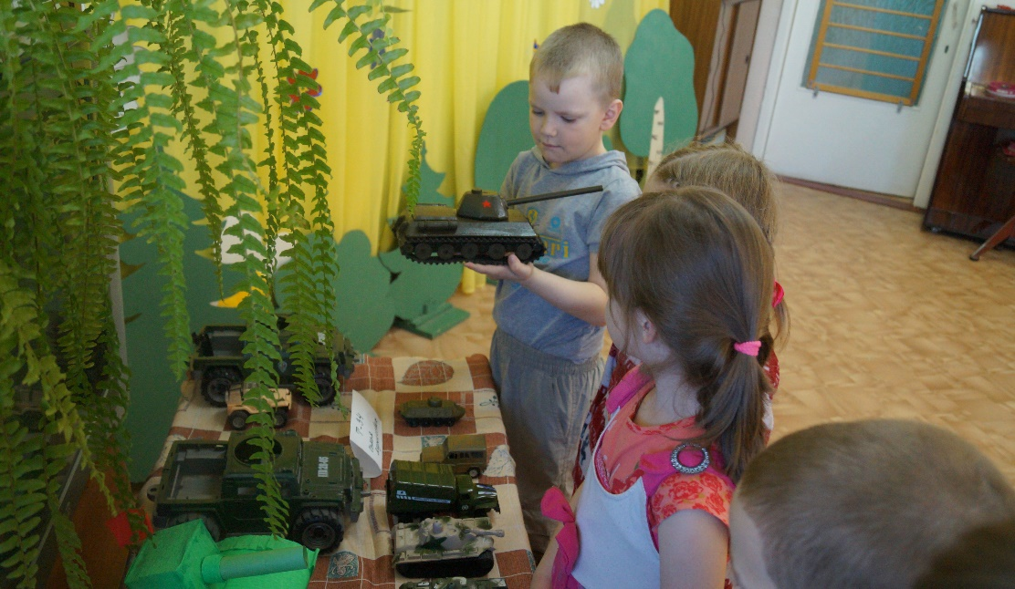
Более 20 военных игрушек, из них 4 часть, сделанная своими руками, украсили холл в садике. Родители также принимали активное участие в изготовлении для своего ребенка неповторимой модели, используя необычные материалы. Каждый ребенок, проходя мимо своей игрушки, очень гордился ими.
Инспектор по пропаганде ОГИБДД Зайцева Т.В.

